ANNO SCOLASTICO 2019/2020
ISTITUTO PROFESSIONALE STATALE SOCIO - COMMERCIALE - ARTIGIANALE | 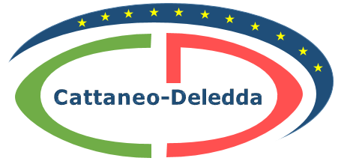
“CATTANEO - DELEDDA” MODENA
Strada degli Schiocchi 110 - 41124 Modena - tel. 059/353242
C.F.: 94177200360 Codice Univoco: UFQMDM
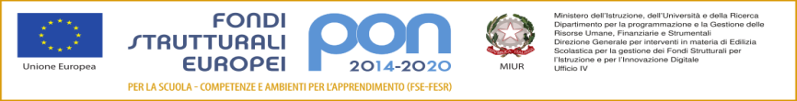
mail: morc08000g@istruzione .it pec: morc08000g@pec.istruzione.it http://www.cattaneodeledda.edu.it
DELIBERA n. 29 – Approvazione regolamento Comitato studentesco
Verbale 6 del 19/12/2019
IL CONSIGLIO DI ISTITUTO
Visto il DPR 275/99 ;
Preso atto del numero legale dei rappresentanti presenti;
Visto l’ordine del giorno;
Vista l’istituzione di un Comitato studentesco presso l’Istituto Cattaneo – Deledda così come previsto dal DPR 297/94 e successive modificazioni ed integrazioni
Visto il Regolamento presentato dagli studenti che ne ordina la composizione e il funzionamento;
Valutata la proposta;
DELIBERA
Di APPROVARE all’ unanimità il Regolamento del Comitato studentesco. ALLEGATO 3 al verbale
Avverso la presente deliberazione è ammesso reclamo al Consiglio stesso da chiunque vi abbia interesse entro il quindicesimo giorno dalla data di pubblicazione all’albo della scuola. Decorso tale termine la deliberazione diventa definitiva e può essere impugnata solo con ricorso giurisdizionale al T.A.R. o ricorso straordinario al Capo dello Stato, rispettivamente nei termini di 60 e 120 giorni.

Il Segretario Verbalizzante Il Presidente CDI
_____________________________ _________________________________

Modena ________________________

